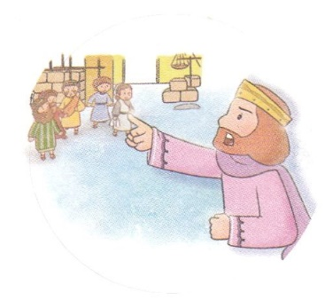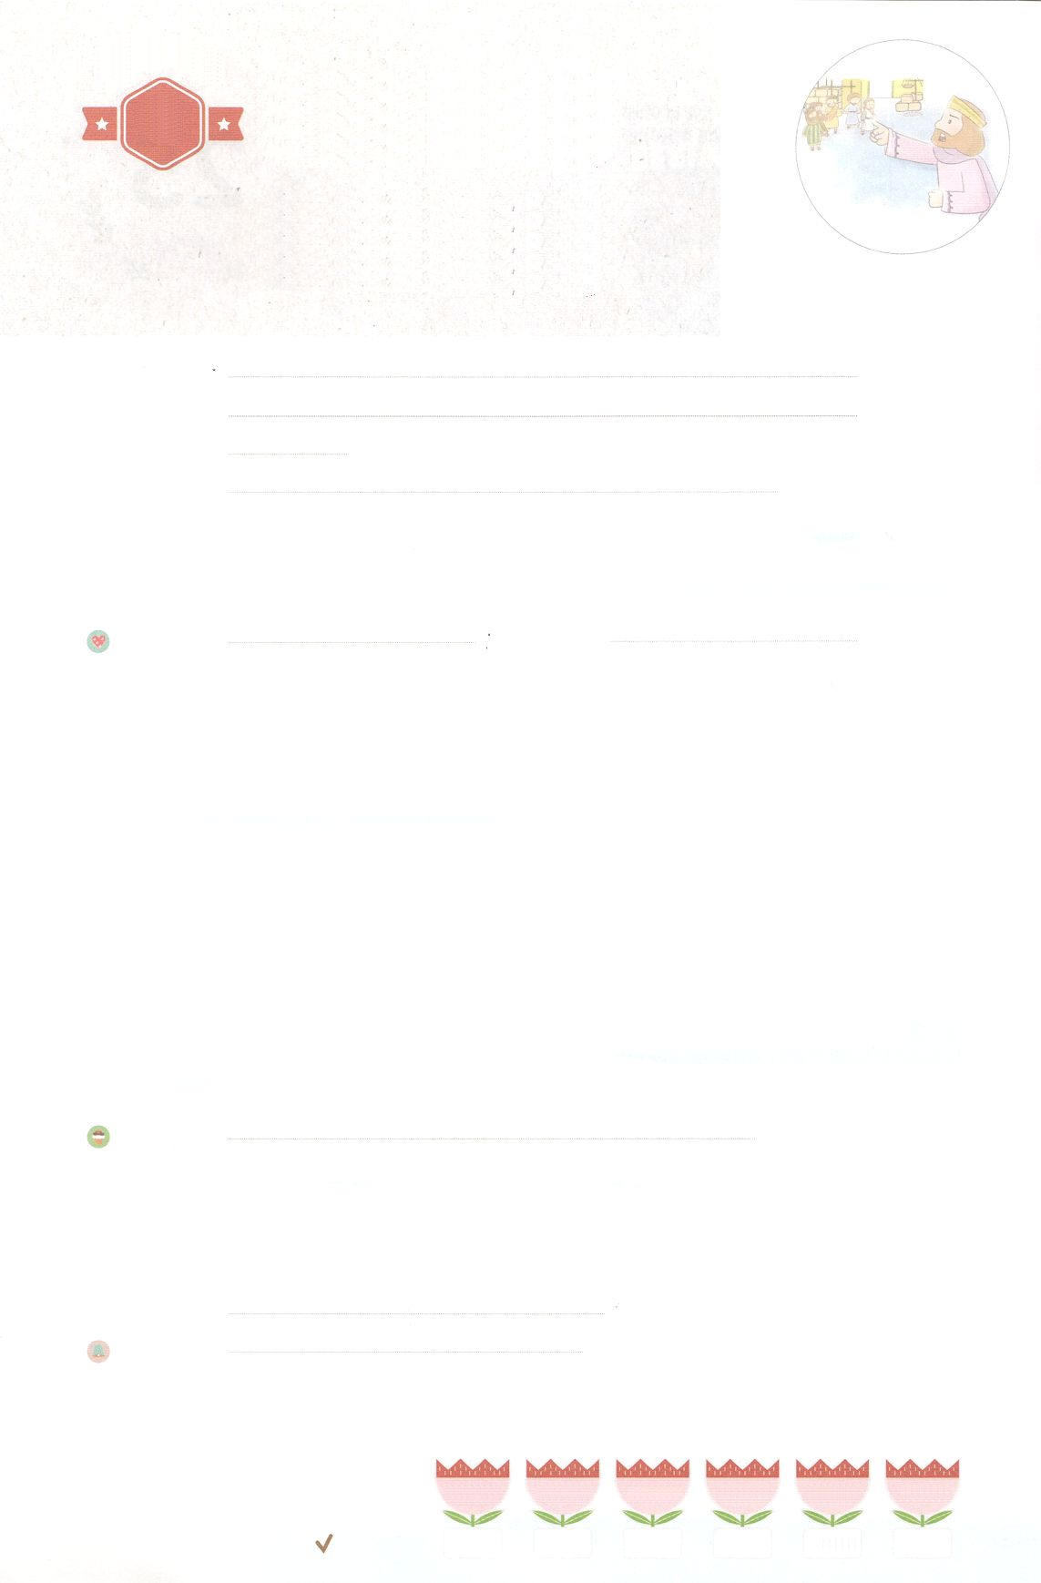

れいはいはさいこうのしゅくふく

わたしを　あいしてくださる　かみさまに

さいこうの　えいこうを　ささげましょう

クロスおうの　とうじょう

まいにち

れいはい

いのり　　　　　　　　　　　　　　　　　　　　　　　　　　　　　　　　　　　　　　　　　　しかいしゃ

しとしんじょう　　　　　　　　　　　　　　　　　　　　　　　　　　　　　　　　　　　　　　みんなで

さんび　　　　　　　　　さんびか399ばん（しん546ばん）「さかえのおうにますしゅの」わたしのこくはく(2020ねんこどもさんび)

せいしょ　　　　　　　　　　　　　　　　　　　　　　　　　　　　　　　　　ダニエル1:21

**ダニエル1:21**　ダニエルはクロスのまでそこにいた。

みことば　　　　　　　　　　　　クロスおうの　とうじょう　　　　　　　　　　　　　　　しかいしゃ

　ダニエルは、としてれてられてから、２つのと４のにえました。

にえたが、ペルシヤのクロスでした。クロスは、のたちとちがって

いました。イスラエルのが、のにって、れたをもうてることが

できるようにけました。これは、イザヤをしてすでにされていたことでした。

は、い**イエス・キリスト**をします。イスラエルのが、イエス・キリストの

をのがしたとき、はれて、イスラエルのはになりました。を

もういちどてるとき、イスラエルののは、**の**にしました。

　このように、はすべてのを、にかしておられます。の

ののにたちのをささげるようにりましょう。

いのり　　　　　　　　　　　　　　　　　　　　　　　　　　　　　　　　　いっしょに　おおきなこえで

いのりましょう

ちちなる　かみさま、ありがとうございます！　イエス・キリストの　けいやくを　にぎって

せかいふくいんかの　りょていの　なかに　わたしの　いちにちを　ささげることが　できます

ように。いきておられる　イエス・キリストの　みなによって　おいのりします。アーメン

しゅのいのり　　　　　　　　　　　　　　　　　いっしょに　しゅのいのりを　いのって　れいはいを　おえましょう

フォーラム　　　　　　　　　　　　　　　　　　きょうの　みことばを　きいて　パパとママと　はなしを　しましょう

26日　　　　 27日　　　　28日　　　　29日　　　　30日　　　　31日

まいにち

　　　　　　　　　　　　　 チェックしよう　 げつよう　　　かよう　　　すいよう　　もくよう　　　きんよう 　　どよう

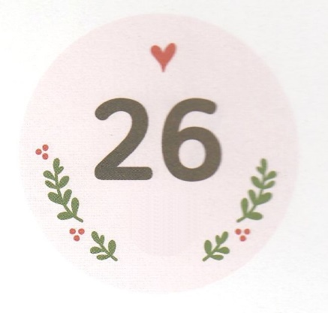

みことば　あんしょう

あま～い

１３３

１３３とは、みことばを　１にち　３かい　３かいずつ　よめば

　　　　　　　　いっしゅうかんに　おぼえることが　できるという　いみです。

あまくて　ふしぎな　かみさまの　みことばを　まいにち　よみましょう。

よく　みえる　ところに　はっておいて　いっしゅうかん

くりかえし　よんで　みことばを　おぼえましょう

**ダニエルは**

**クロスおうの　がんねんまで**

**そこにいた。**

ダニエル１しょう21せつの　みことば

げつようび

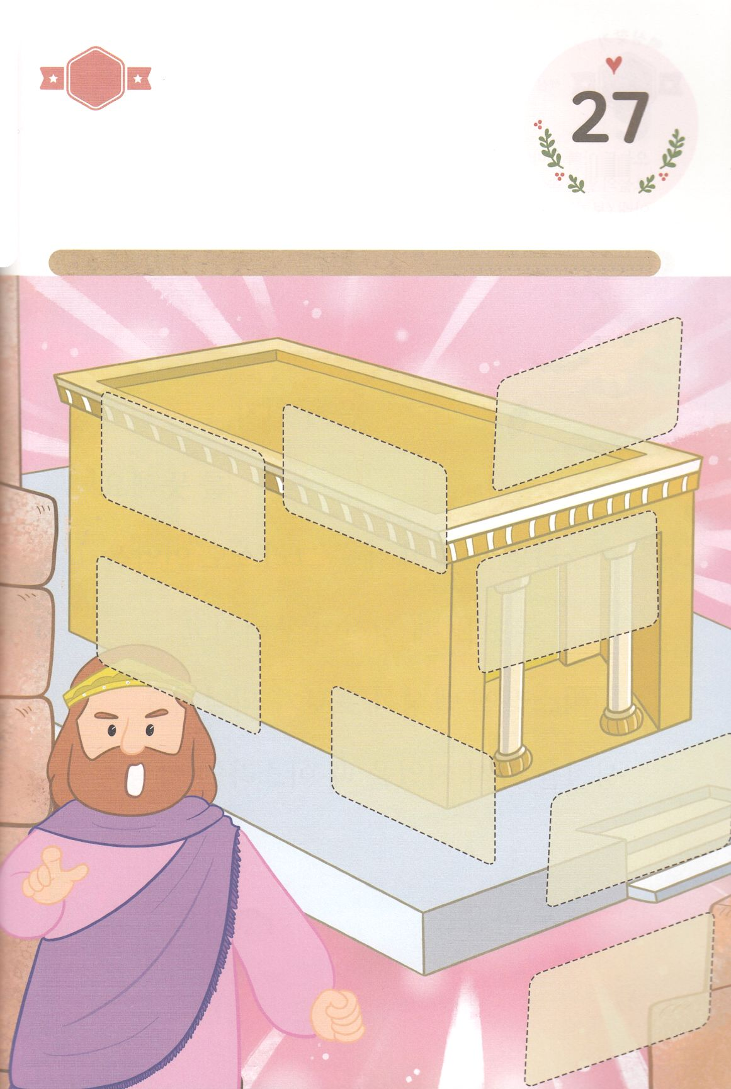

きりはりしよう

ちょき　ちょき

きって　はりましょう

　　　イスラエルの　たみが　バビロンの　ほりょせいかつを　おえて

　　　エルサレムに　もどってくることが　できました。　そのとき

　　　かみさまは　クロスおうを　とおして　いちばん　さいしょに　しんでんを

　　　さいけんしなさいと　めいれいされました。　したの　えの

　　　あいている　ところに　つぎのページから　えを　きりとって　はりましょう。

かようび

　じゅんびする　もの：　はさみ　のり　つぎのページ

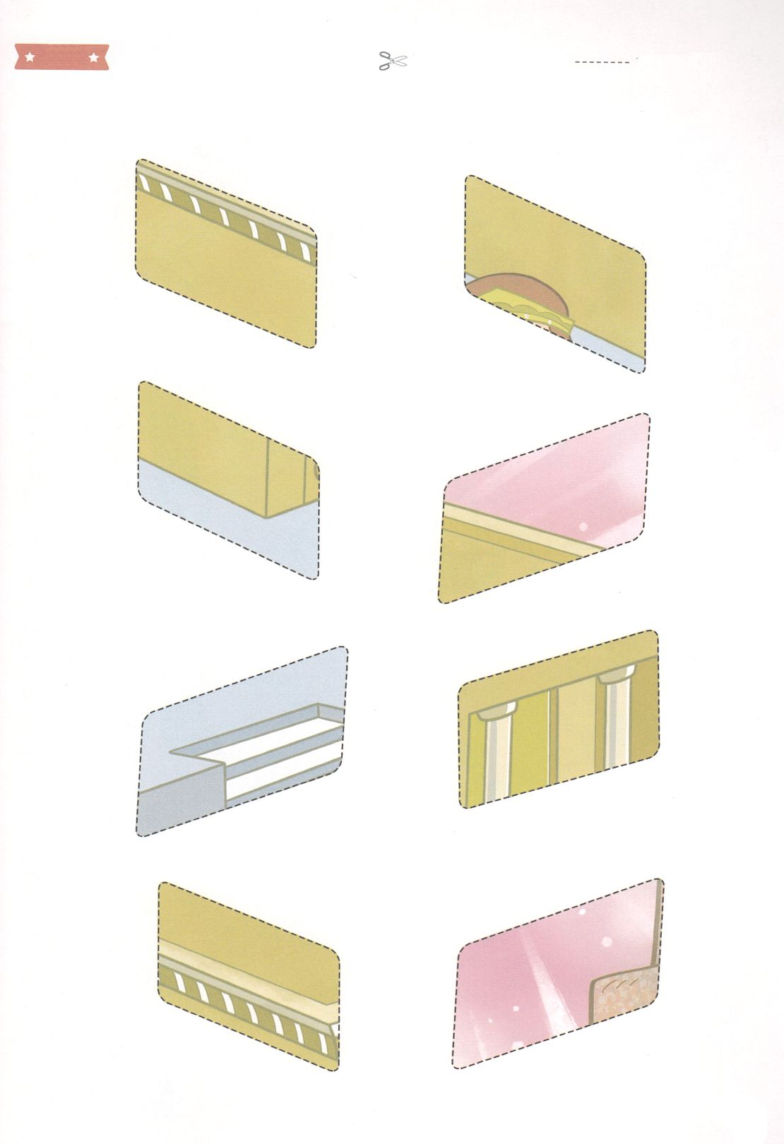

ふろく　　　　　　　　　　　　　　　　　　　　　　　　　　　　　はさみで　きりましょう

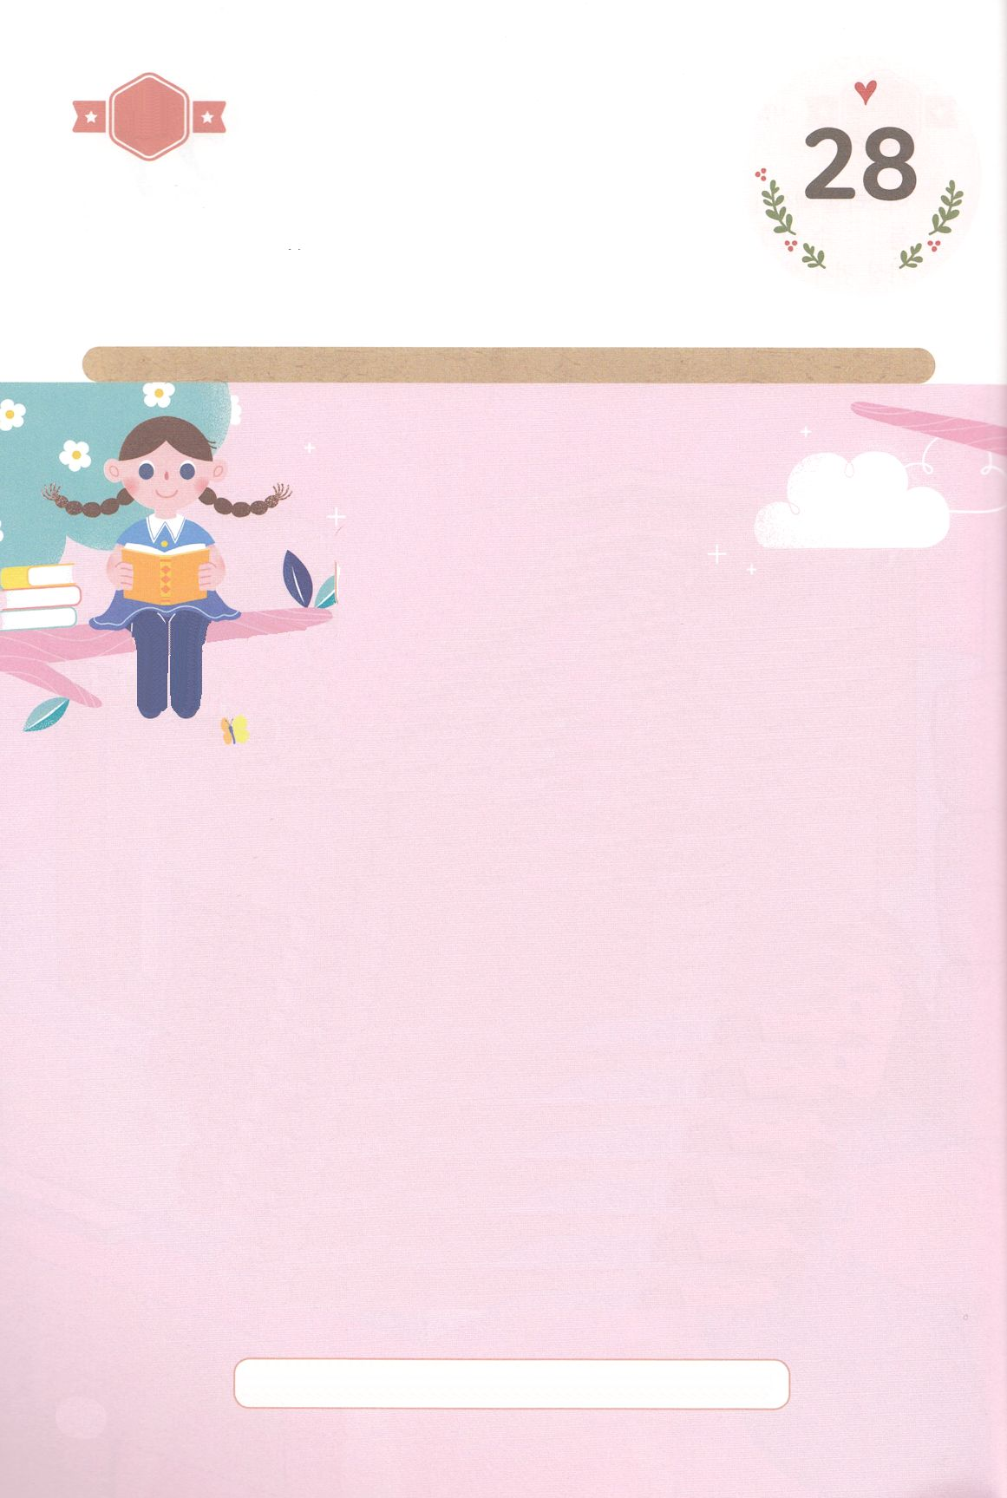

かくしんさがし

はーい！

わたしです！

かくしんの　ないようを　こころに　きざみましょう

きょうも　パパとママと　いっしょに　れいはいしましょう。

きょうの　みことばで　じゅうような　たんごを　もういちど

かんがえてみましょう。

したの　あいている　ところに　あう　ことばを　いれましょう

しんでん　は、すくいぬし

イエス・キリスト　を　いみします。

イスラエルの　たみが、イエス・キリストの

　けいやくを　のがしたとき、しんでんは　くずれて、

イスラエルの　たみは　ほりょに　なりました。

しんでんを　もういちど　たてるとき、

イスラエルの　たみの　こころは、

かみさまの　けいやく　に

しゅうちゅう　しました。

かみさまの　けいやく、しゅうちゅう、しんでん、イエス・キリスト

すいようび

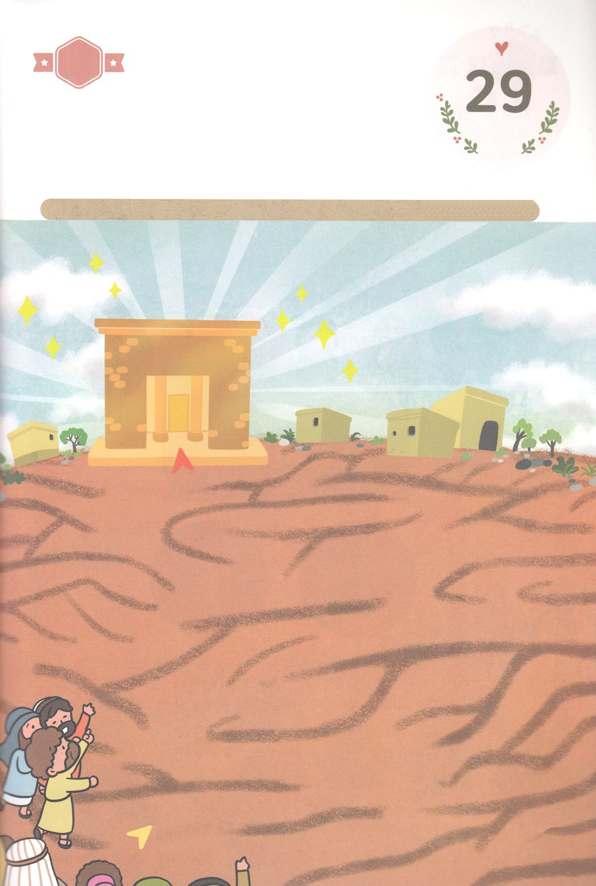

かくれている　えを　みつけたり　きれいに　いろを

ぬったり　しましょう

クロスおうは　ほりょに　なった　イスラエルの　たみに　エルサレムに

もどらせて　しんでんを　さいけんしなさいと　めいれいしました。

これは　あらかじめ　よげんされた　かみさまの　やくそくでした。

イスラエルの　たみが　ぶじに　しんでんを　かんせいすることが

できるように　みちを　みつけて　めいろを　だっしゅつしましょう。

さがして　いろをぬろう

どこ？

スタート

ゴール

もくようび

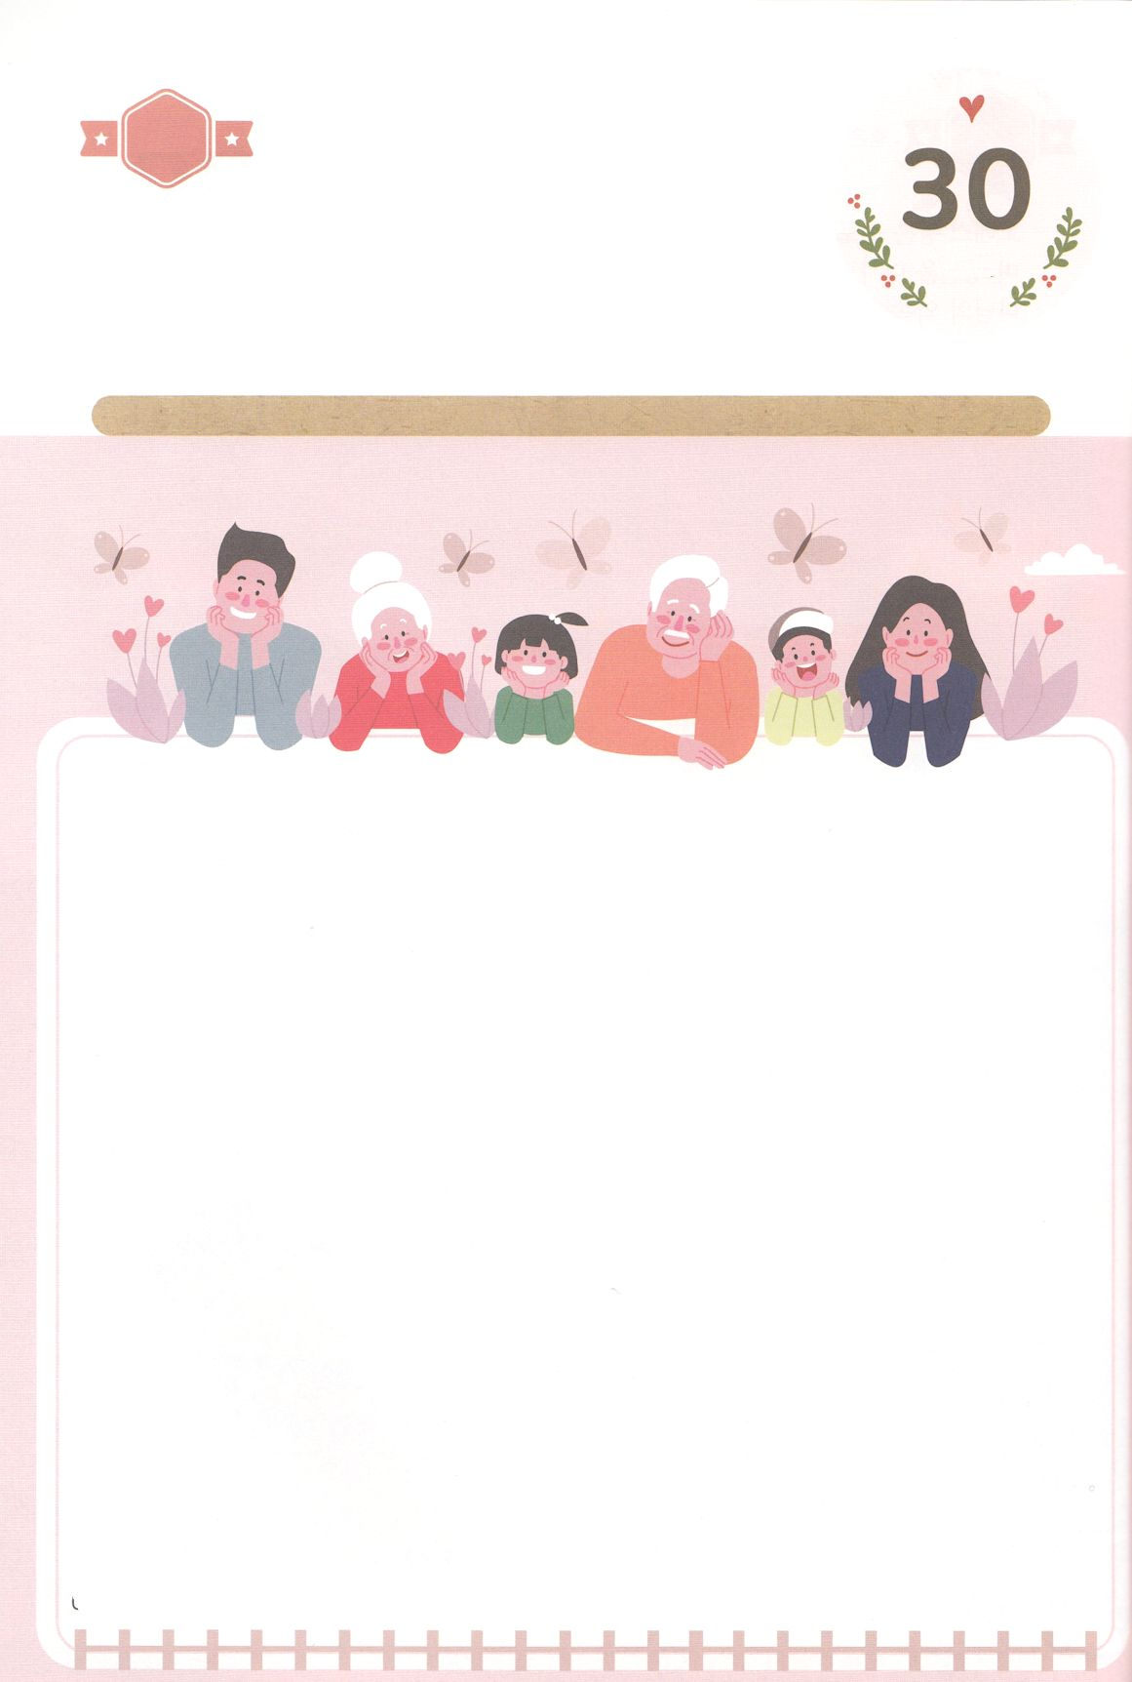

ひょうげんしよう

パパとママと　いっしょに　おはなしして

かみさまが　よろこばれる　かんがえ　ことば　こうどうを

えで　ひょうげんしましょう。

かみさまは　いつでも　ふくいんを　もった　しょうにんを　とおして

みことばを　なしとげて　くださいます。　せかいふくいんかの　りょていの

なかで　しょうにんとして　ともに　いる　ひとは　だれですか。

この　じだいに　かみさまが　もちいられる　でんどうしゃは　だれなのか

パパとママと　いっしょに　はなしを　して　えか　じで　ひょうげんしましょう。

ひそひそ

きんようび

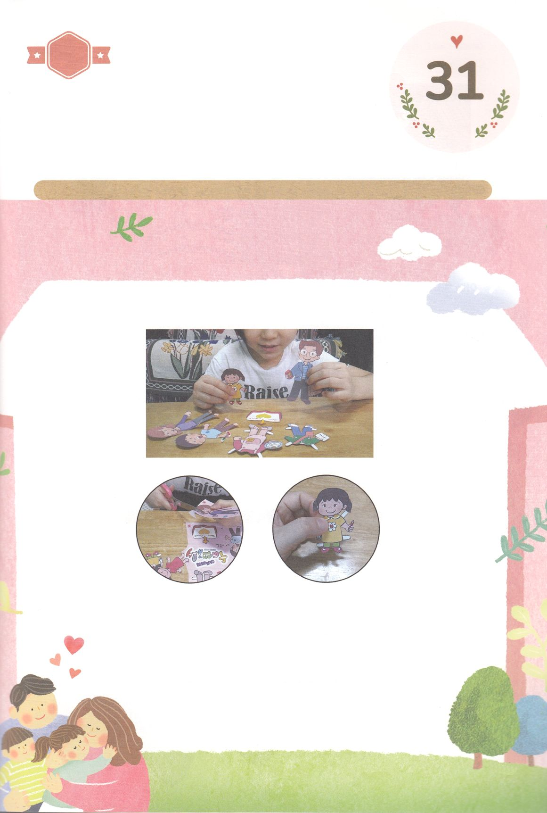

ワーク

たのしい　ワークをして　いっしゅうかんの　みことばを

こころに　きざみましょう

　かみさまが　くださった　さいこうの　ワンネスチームは

　わたしたちの　かぞくです。　パパ、ママ、おにいちゃん、おねえちゃん

　おとうと、いもうと、そしてわたしは　いつも　ふくいんの　なかで

　ひとつです。かみさまが　くださった　たいせつな　わたしの　かぞくを

　おもいうかべながら　つぎの　ページの　にんぎょうを　きりぬいて

　かぞくの　はなしを　つくりましょう。

じゅんびするもの┃はさみ、つぎのページ

たいせつな　わたしの　かぞくの　はなし

パッパ

パッパ

どようび

１．つぎの　ページの　えを　じっせんに　そって　きりぬきます

２．きりぬいた　かみにんぎょうに　あうように　ふくを　きせて

　　かみにんぎょう　あそびを　しましょう

３．ふくいんの　はなしを　いっしょに　わかちあう　かみにんぎょうを　とおして

　　みことばが　こくいんされ　けいやくの　なかに　ねを　おろすように

　　たのしく　あそびましょう

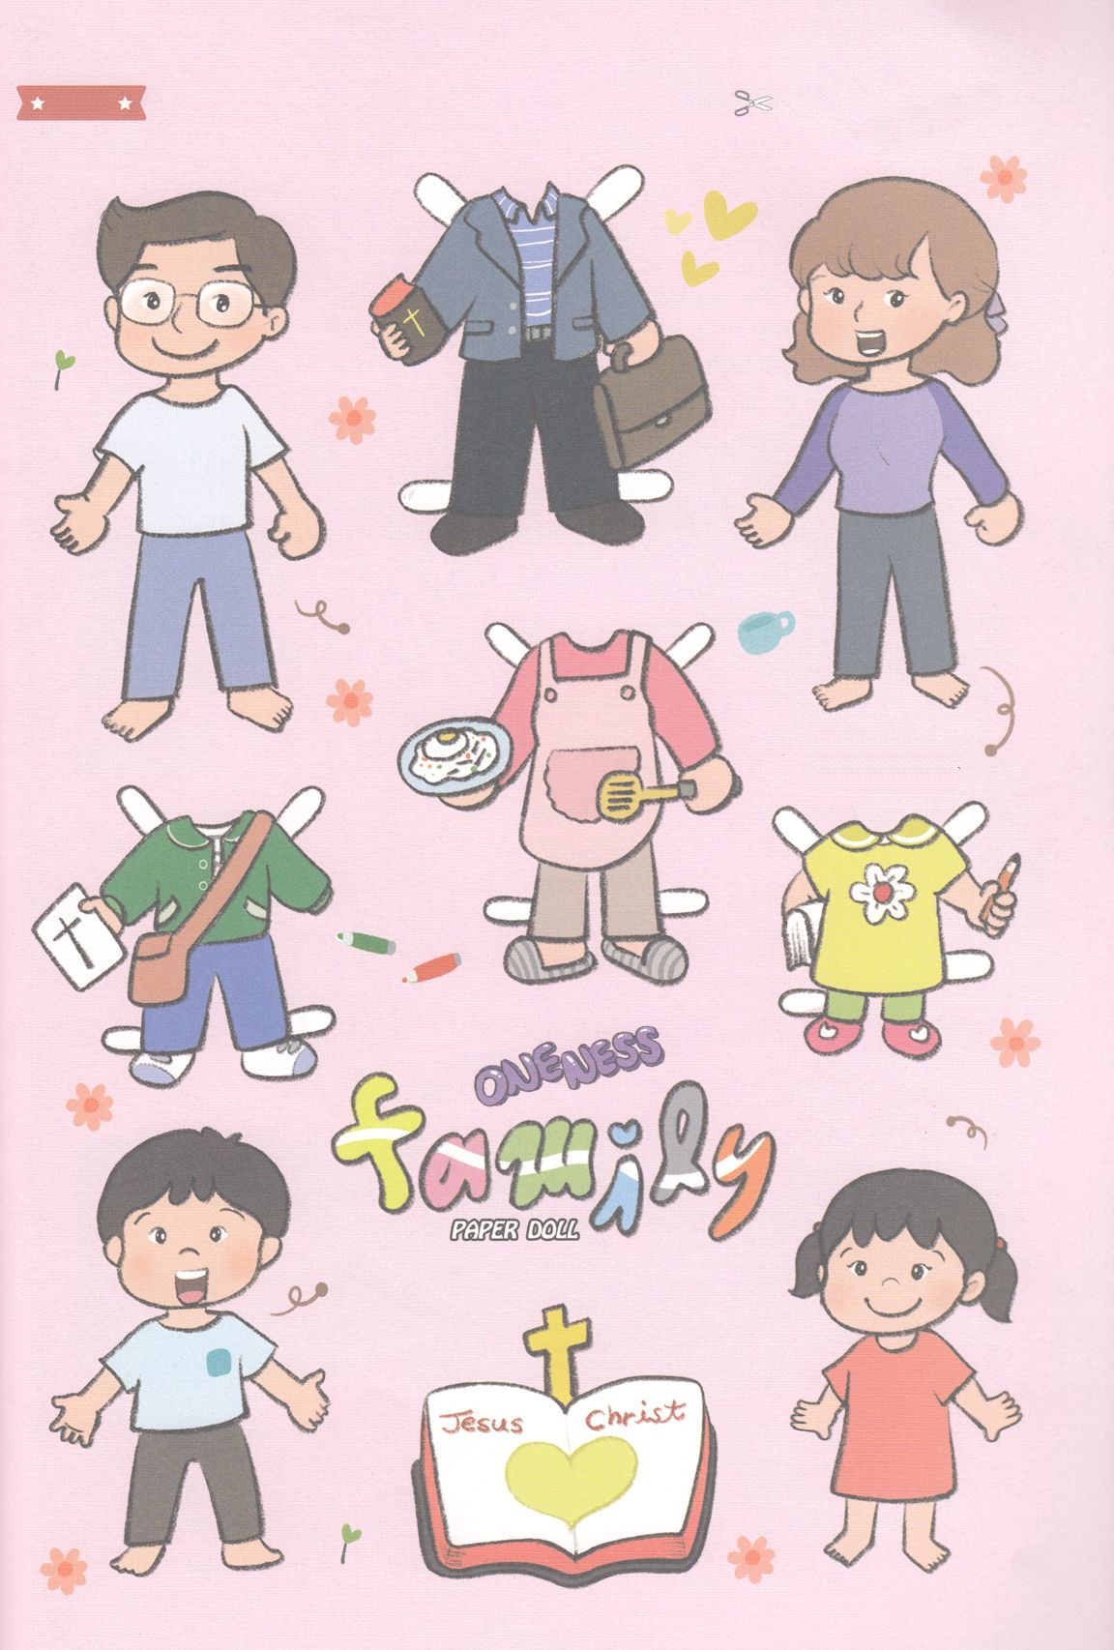

ふろく　　　　　　　　　　　　　　　　　　　　　　　　はさみで　きりましょう

イエスさまが

　だいすきな

　いもうと

しんこうの　こども

でんどうしゃ

　おにいちゃん

かぞくを　けんこうに

　してくれる　ママ

いつでも　みことば

だけに　したがう

　パパ